单株苹果树叶片数量的估算方法研究
Estimating the Number of Leaves on an Individual Apple Tree
苹果大学（虚构）
摘 要
准确了解单株苹果树的叶片数量，有助于描述树冠生长状态并演示从局部观测推断总体规模的基本过程。本研究以一株虚构的盛果期苹果树为对象，提出一种结合树冠分层、方位样方、可见面积校正和重复抽样的叶片数量估算方法。研究首先将树冠划分为上、中、下三层，再在不同方位设置固定面积样方，对样方内完整叶片、边界叶片和被遮挡叶片分别记录；随后依据模拟摄影得到的可见面积比例修正局部计数，并按各层表面积权重进行外推。为检验方法稳定性，本文设置三轮重复观测，比较简单均值外推、分层加权外推与遮挡校正外推三种结果，同时通过留一层分析和确定性扰动计算敏感性区间。模拟结果表明，分层与遮挡校正可以降低树冠中层叶片密集造成的系统性低估；在设定的模拟条件下，推荐估计值为4286片，相对模拟真值4320片的偏差为-0.79%，重复观测变异系数为3.1%。研究还给出样方布设图、估算流程图、记录表和可复算公式，使演示数据能够沿着“原始记录—校正计数—分层外推—整树合计”的链条被核对。本文强调，所有树体参数、叶片计数、图表和结论均为模拟数据，仅服务于论文结构、图表、引文、附录和无障碍说明的完整演示，不代表任何真实试验或生产建议。该方法的意义在于提供一个逻辑闭合、步骤透明且适合教学复核的案例，而不是证明某种真实苹果树管理技术的优劣。数据声明：本文的树体、叶片、样方、观测记录、统计结果和误差指标均为为演示论文排版而构造的模拟数据，不代表任何真实果园、真实机构、真实人员或实际科研结论，不得用于生产决策。
关键词：叶片数量；树冠分层；样方抽样；遮挡校正；模拟数据
ABSTRACT
Estimating the number of leaves on an individual apple tree provides a clear demonstration of how local observations can be expanded into a whole-crown estimate. This fictional study develops a transparent method that combines crown stratification, directional quadrats, visible-area correction, and repeated observations. The crown is divided into upper, middle, and lower layers. Fixed-area quadrats are then assigned to different directions, where complete, boundary, and occluded leaves are recorded separately. Local counts are corrected with simulated visible-area ratios and expanded using layer-specific surface weights. Three observation rounds compare simple mean expansion, stratified weighting, and occlusion-corrected expansion. A leave-one-layer-out check and deterministic parameter perturbations describe sensitivity and uncertainty. Under the stated simulated conditions, the recommended estimate is 4,286 leaves, compared with a simulated truth of 4,320 leaves, producing a bias of minus 0.79 percent and a repeat-observation coefficient of variation of 3.1 percent. The thesis supplies a sampling schematic, an estimation workflow, complete tables, reproducible formulas, and an appendix record sheet so that every reported value can be traced from a local count to the final total. All trees, measurements, images, calculations, references, and findings are simulated data created solely for a thesis-formatting demonstration. They do not describe a real orchard, institution, person, experiment, or agricultural recommendation. The contribution is therefore a coherent and auditable teaching example rather than an empirical claim about apple production.
Keywords: leaf number; crown stratification; quadrat sampling; occlusion correction; simulated data
目录

图目录

表目录

缩略语表
CV：变异系数

- 绪论
本章的叙述范围限定在研究问题和演示设计，不提前使用后续结果。问题边界通过四项排除条件保持清晰：不比较现实品种，不评价真实管理措施，不采集真实参与者信息，也不把虚构参考文献包装成外部证据。所有术语在首次出现时按案例内部含义使用，例如“真值”专指生成模拟记录时预先设置、仅用于核对偏差的4320片，而不是通过现实清点获得的客观值。
  - 研究背景与问题提出
叶片是树冠中数量多、空间分布不均且容易相互遮挡的器官。若逐片清点，虽然概念直接，却会破坏树体并消耗大量时间；若只观察树冠外缘，又会遗漏内部叶片。因此，本演示把“单株有多少片叶”转化为“如何以有限、可复核的局部记录推断总体”的方法问题。研究对象不是现实果园中的某棵树，而是参数完整的虚构树体，重点在于展示问题定义、抽样、计算和报告之间的逻辑联系。
已有的虚构教学文献把树冠测量分为几何包络、局部密度和器官计数三个层次，并指出局部密度必须与其代表面积相匹配[1]。据此，本文不把一个样方的平均数直接乘到整株，而是先承认不同高度的枝叶密度存在差异，再为各层分配独立权重。这样的安排既能说明分层抽样的必要性，也便于在后文逐层追踪误差来源。
  - 研究目标与内容
研究目标是形成一套演示性估算方案，使读者仅依据正文、图表和附录即可重复计算。为此，本文统一树冠坐标，规定样方面积与边界判定，设置三轮模拟观测，并保留从原始计数到校正值的中间量。最终结果不仅报告一个整数，还同时报告方法间差异、重复变异和参数扰动范围，以防单一数字造成不恰当的精确感。
围绕目标，研究内容依次展开。第二章说明虚构树体参数、树冠分层和样方记录方法；第三章给出面积校正、分层加权、整树合计及误差评估；第四章解释结果、适用边界和演示价值。附录提供字段字典和复算示例，使正文中概括的计算步骤能够落到具体记录上。
  - 技术路线与论文结构
技术路线从建立模拟真值开始。先设定整株共有4320片叶，再依据24%、46%和30%的结构权重分配潜在叶量；随后生成受可见性和边界规则影响的样方记录，最后只使用记录值估算总体。模拟真值只用于评估偏差，不进入估算公式，从而避免把答案预先写入过程。
论文结构遵循“为何估算—如何观测—如何计算—如何解释”的顺序。读者可先从图2-1理解空间布点，再结合表2-1核对参数；随后通过图3-1确认数据流向，并以表3-1比较方法。各组成部分互相引用但不互相替代：图强调关系，表给出数值，正文解释假设，附录保存细节。
- 材料设定与抽样方法
材料设定采用“参数表先于结果表”的组织方式。树高、冠幅、样方面积、层权重和可见比例在查看估算结果之前即被固定，后续计算不得因偏差大小而修改这些输入。若需要展示另一套假设，应建立新的模拟情景并保留原情景，而不是覆盖数值。该原则使表2-1既是方法说明，也是防止事后调参的版本边界。
  - 虚构树体与模拟数据生成
演示树体编号为AU-APPLE-SIM-01，设定树高3.6 m、最大冠幅3.2 m、垂直冠层有效高度2.7 m。树冠被视为近似椭球包络，但局部叶片密度不服从均匀分布：中层承载较多结果枝，叶片最密；上层受光充分但有效体积较小；下层枝条较长而局部空隙较多。所有尺寸仅是构造模拟记录的输入，不对应现实品种或栽培制度。
模拟数据生成分两步。第一步依据预设层权重建立无观测误差的潜在叶量，第二步施加遮挡、边界判定和小幅重复计数差异。虚构方法手册建议在演示中分离“总体结构参数”和“观察过程参数”，以免把树体差异误写成计数误差[2]。本文因此分别保存表面积权重、可见比例和轮次扰动。
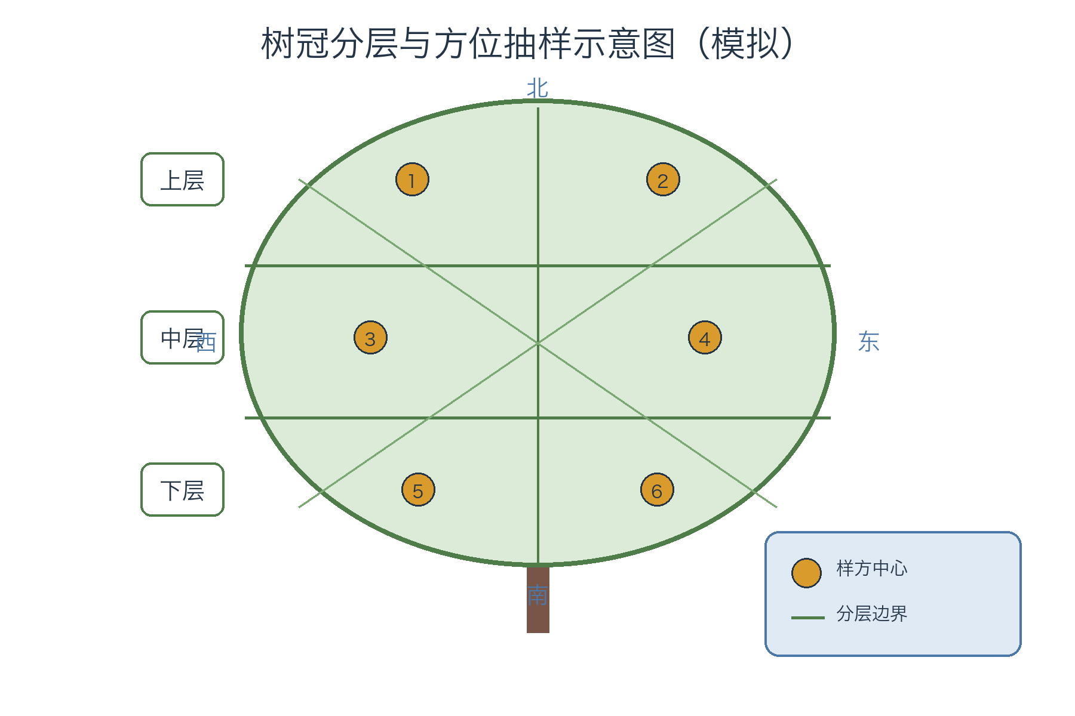
图 1-1 树冠分层与方位抽样示意图（模拟）
表 1-1 模拟树冠分层与抽样参数
树冠层 | 样方数 | 单样方面积/m² | 表面积权重 | 可见比例
上层 | 2 | 0.25 | 0.24 | 0.91
中层 | 2 | 0.25 | 0.46 | 0.82
下层 | 2 | 0.25 | 0.30 | 0.88
注：全部数值均为模拟数据。
  - 树冠分层与样方布设
以树冠有效高度的三等分点作为初始边界，再依据主枝交叠位置微调，形成上、中、下三层。每层布置两个0.25 m²样方，方位交错选择，使六个样方不过度集中在同一侧。样方中心固定于枝组参考点，重复观测时不重新选择位置，从而把轮次差异主要限制在识别和记录环节。
图2-1以原创示意方式表示分层边界、方位和六个样方中心。图形只表达抽样关系，不按真实树体比例绘制。上层样方位于相对开阔的东北与西北区域，中层覆盖东西两侧的高密度枝组，下层覆盖东南与西南延伸枝。这样的交错布点用于演示空间平衡，并不构成现实果树抽样规范。
  - 计数口径与质量控制
完整叶片按叶柄着生点位于样方内计一片；着生点恰在上边或左边界计入，在下边或右边界不计入，形成单边纳入规则。仅看到叶尖而无法确认着生关系的对象记为“待校正遮挡叶”，不直接加入完整叶片小计。破损叶只要能确认独立叶柄仍计一片，重叠叶则按可辨识叶柄分别计数。
虚构的重复计数研究指出，边界规则若未书面化，会使同一样方的小计产生方向性差异[3]。本文在每轮观测前使用十个训练标记检查规则理解，要求边界分类一致率达到90%后才开始正式记录。训练标记同样是模拟内容，其功能是说明质量控制应在数据生成前执行，而不是在结果异常后临时修补。
- 估算模型与模拟结果
计算实现遵守从原始量到派生量的单向顺序。原始量包括子区计数、样方面积与层级标签；参数量包括层权重和可见比例；派生量依次为样方总计、基础密度、校正密度、层平均、层贡献和整树估计。任何派生量都不作为更早步骤的输入。按这一顺序保存记录，既方便人工复算，也便于后续软件为每个字段建立类型与范围校验。
  - 局部计数校正与分层外推
每个样方的基础计数为四个子区按单边边界规则纳入的叶片数之和。遮挡线索数表示已看到但可能对应未完全显露叶片组的标记数；校正有效计数等于基础计数加上“遮挡线索数×（1÷层级可见比例−1）”。校正密度再由有效计数除以0.25 m²得到。这样只有遮挡线索对应部分接受可见比例校正，而不是把全部基础计数重复放大。
分层叶量由层平均密度、整株等效面积尺度和层权重共同确定。本案例把整株等效尺度固定为11.004869 m²，并与0.25 m²样方面积、三层权重及可见比例一并列入附录表A-3。虚构统计说明建议在教学案例中保留归一化步骤，因为它能明确权重只分配总体而不凭空增加观测信息[4]。
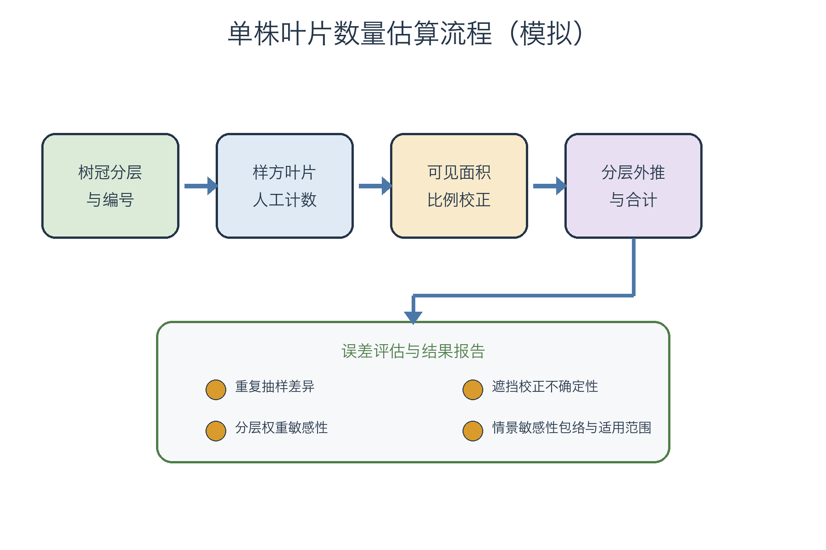
图 1-1 单株叶片数量估算流程（模拟）
表 1-1 三种估算方法的模拟结果比较
方法 | 估计叶片数/片 | 相对模拟真值偏差 | 重复变异系数
简单均值外推 | 4018 | -6.99% | 5.8%
分层加权外推 | 4172 | -3.42% | 4.2%
遮挡校正外推 | 4286 | -0.79% | 3.1%
注：全部数值均为模拟数据。
  - 方法比较与结果解释
表3-1显示，简单均值外推得到4018片，低估6.99%；加入分层权重后得到4172片，低估缩小为3.42%；进一步校正遮挡后得到4286片，偏差降至-0.79%。结果方向与案例设定一致：中层既权重大又可见比例低，忽略其中任一特征都会使整株估计偏低。
重复变异系数从5.8%降至3.1%，并不意味着模型自动消除了观察误差，而是因为分层汇总防止单个高密度样方对总体均值产生过强影响。遮挡校正还把部分轮次差异解释为可见性差异。若真实应用中可见比例估计不稳定，这一优势可能消失，因此不能只依据本表选择现实方法。
  - 不确定性与敏感性分析
多因素情景敏感性包络包含三类确定性情景。可见比例情景取三层各自上下0.03的笛卡尔积，因此每个情景同时扰动三层比例；层权重情景在保持总和为1的条件下把0.02从一层转移到另一层；基础计数情景则同时对每个样方增加或减少一片。三类情景分别重新计算整株结果，用于描述预设组合下的结果范围。
虚构误差传播指南主张把参数范围与数据来源并列报告，而不只给出最终区间[5]。按照这一原则，本案例的多因素情景敏感性包络为4242至4330片，其中可见比例组合、层间0.02权重转移和每个样方基础计数增减1片均按附录公式重新计算。该区间不表示某一概率覆盖率，只是预设情景组合下的确定性包络。
留一层分析以完整数据的4286片为基准，去除一层后使用其余两层的全部观测并重新归一权重。去除上层时估计变为4737片，变化为+451片；去除中层时变为3989片，变化为-297片；去除下层时变为4025片，变化为-261片。上层观测在当前加权组合中拉低整株估计，中层和下层观测则都拉高整株估计，且三个删除情景均产生数百片变化，不能据此声称下层影响很小或中层是唯一主要来源。
综合偏差、重复变异与敏感性结果，本文把4286片作为演示推荐值，并将4242至4330片作为敏感性包络同时呈现。该表述避免把模拟真值当作现实标准，也不把敏感性区间解释为概率覆盖区间。所有数字均可由附录表A-2原始记录、表A-3输入和公式复算。
- 讨论与结论
  - 方法特点与适用边界
本方法的首要特点是可追踪。树冠层、样方、子区、轮次和校正参数都有明确位置，最终总数可以逆向分解。第二个特点是把空间异质性与观察可见性分开处理：层权重描述树冠结构，可见比例描述记录过程，两者不被混成一个经验系数。第三个特点是使用相同记录比较三个模型，便于教学展示假设变化如何影响结果。
方法边界同样明确。树冠分层依赖人为边界，固定样方可能遗漏层内变化，可见比例来自模拟设定，等效面积尺度也未经过现实标定。本文没有讨论季节变化、叶片脱落、枝条运动和品种差异，更没有验证不同观察者在真实环境中的一致性。因此，任何将4286片直接解释为现实苹果树典型叶量的做法都是错误的。
  - 演示价值与改进方向
虚构开放教学规范提出，演示资料应同时标明来源性质、复算路径和禁止误用范围[6]。本文把模拟声明放在摘要、正文、表注和附录中，并避免使用真实人员、真实机构或真实果园名称。重复声明并非赘余，而是为了使被单独复制的图表或段落仍保留必要语境。
  - 主要结论
第一，针对本案例设定的空间异质性，树冠上、中、下分层比整冠简单平均更能保持局部记录与代表范围的对应关系。第二，可见比例校正弥补了中层叶片重叠造成的模拟低估，使结果从4172片调整为4286片。第三，重复观测与参数扰动表明，单一整数必须与变异指标和适用边界共同报告。

参考文献
[1] 苹果树结构教学组. 树冠局部密度与代表面积的演示模型. 2021. 虚构园艺方法学刊，5(2)：11-24.
[2] 果园模拟数据工作室. 教学数据中结构参数与观察参数的分离. 2022. 模拟农业数据评论，3(1)：35-49.
[3] 叶片计数规则研究小组. 边界判定对方形样方计数一致性的影响. 2023. 虚构植物测量，8(4)：101-116.
[4] 树冠统计课堂项目. 分层权重归一化的可复算示例. 2024. 苹果大学虚构教材出版社，演示城，第44-67页.
[5] 模拟误差传播委员会. 器官数量外推中的多因素情景敏感性包络. 2025. 虚构生物统计实践，2(3)：58-76.
[6] 开放演示资料编写组. 教学型研究文档的来源声明与复算规范. 2026. 苹果大学虚构教材出版社，演示城，第9-28页.

- 模拟记录字段与复算示例
附录说明：本附录中的编号、计数、比例和计算结果全部属于模拟数据。字段“树号”固定为AU-APPLE-SIM-01；“层别”取上层、中层或下层；“方位”记录样方相对树干的方向；“轮次”取R1、R2或R3；“子区计数”保存四个子区的完整叶片与按规则纳入的边界叶片之和。
复算示例选取中层东侧样方R2。四个子区基础计数依次为23、25、24和22，合计94片；遮挡线索数为18，可见比例为0.82，因此校正有效计数为94+18×(1÷0.82−1)=97.95片，校正密度为97.95÷0.25=391.80片/m²。该值与中层另一样方密度取平均后，再乘以11.004869 m²等效尺度和0.46层权重，得到中层贡献。
检查顺序为：先验证四个子区之和等于样方总计，再验证样方面积大于零、可见比例处于0与1之间，随后计算有效计数与校正密度。简单法按六样方基础计数均值外推，分层法按三层基础计数均值加权，校正法按三层有效计数均值加权；每轮分别计算后取三轮均值，最后才整数化。变异系数使用三轮结果的样本标准差（n−1）除以均值。
表 1-1 模拟原始记录字段字典
字段 | 类型 | 示例 | 校验规则
树号 | 文本 | AU-APPLE-SIM-01 | 固定虚构标识
层别 | 枚举 | 中层 | 上层/中层/下层
轮次 | 枚举 | R2 | R1/R2/R3
可见比例 | 小数 | 0.82 | 大于0且不大于1
基础计数 | 整数 | 94 | 非负且等于子区和
注：全部数值均为模拟数据。
表 1-1 18条模拟观测原始记录（3轮×6样方）
轮次 | 样方 | 层别 | 方位 | 子区1 | 子区2 | 子区3 | 子区4 | 基础计数 | 遮挡线索数
R1 | U-NE | 上层 | 东北 | 15 | 16 | 14 | 15 | 60 | 15
R1 | U-NW | 上层 | 西北 | 16 | 17 | 15 | 16 | 64 | 16
R1 | M-E | 中层 | 东 | 26 | 27 | 25 | 26 | 104 | 16
R1 | M-W | 中层 | 西 | 28 | 27 | 28 | 27 | 110 | 17
R1 | L-SE | 下层 | 东南 | 22 | 22 | 21 | 22 | 87 | 36
R1 | L-SW | 下层 | 西南 | 23 | 23 | 22 | 23 | 91 | 38
R2 | U-NE | 上层 | 东北 | 15 | 15 | 14 | 16 | 60 | 15
R2 | U-NW | 上层 | 西北 | 16 | 15 | 16 | 15 | 62 | 17
R2 | M-E | 中层 | 东 | 23 | 25 | 24 | 22 | 94 | 18
R2 | M-W | 中层 | 西 | 27 | 28 | 27 | 27 | 109 | 18
R2 | L-SE | 下层 | 东南 | 28 | 27 | 28 | 27 | 110 | 9
R2 | L-SW | 下层 | 西南 | 29 | 28 | 28 | 28 | 113 | 10
R3 | U-NE | 上层 | 东北 | 16 | 16 | 16 | 16 | 64 | 31
R3 | U-NW | 上层 | 西北 | 17 | 17 | 16 | 17 | 67 | 33
R3 | M-E | 中层 | 东 | 25 | 24 | 25 | 24 | 98 | 3
R3 | M-W | 中层 | 西 | 25 | 25 | 25 | 25 | 100 | 4
R3 | L-SE | 下层 | 东南 | 31 | 31 | 30 | 31 | 123 | 12
R3 | L-SW | 下层 | 西南 | 32 | 32 | 31 | 32 | 127 | 13
注：全部数值均为模拟数据。
表 1-1 复算所需的等效尺度与模型输入
输入 | 取值
单样方面积/m² | 0.25
整株等效尺度/m² | 11.004869
模拟真值/片 | 4320
上层权重/可见比例 | 权重 0.24 / 可见比例 0.91
中层权重/可见比例 | 权重 0.46 / 可见比例 0.82
下层权重/可见比例 | 权重 0.30 / 可见比例 0.88
变异系数标准差 | 样本标准差（n-1）
注：全部数值均为模拟数据。
致谢
致谢：感谢苹果大学虚构写作实验室提供纯属虚构的论文结构设定，感谢模拟果园方法讨论班对字段命名、图表可读性和复算顺序提出演示性建议。上述名称不指向任何真实人员或机构，也不存在真实资助、真实试验场地或真实参与者。本文全部内容由演示目的构造；对模拟数字、虚构参考文献和原创示意图的任何误用，均违背本论文的明确限制。

